Как с 1 сентября по-новому считать зарплату

Получите формулы, согласованные с Рострудом, чтобы с 1 сентября верно начислять зарплату из-за новых правил для сверхурочных. Формулы сопроводили универсальным примером расчета для ситуаций, в которых могли оказаться работники: отпуск, командировка, больничный. Узнайте, какие выплаты теперь войдут в зарплатный расчет и что еще скоро изменится в оплате труда.

Важная деталь
Количество часов, отработанных сотрудником сверхурочно, определяйте по табелю учета рабочего времени. Такие часы отражают кодом «С» или 04.
Какую новую формулу использовать для расчета сверхурочных
Считать сверхурочные с 1 сентября следует по новым формулам. До этой даты увеличивать в полтора или два раза надо было только выплату из оклада, а из прочих выплат было достаточно посчитать одинарную доплату. С 1 сентября оплачивать сверхурочную работу в повышенном размере нужно исходя из всей зарплаты сотрудника (ст. 152 ТК в новой редакции). Формулы теперь выглядят так:
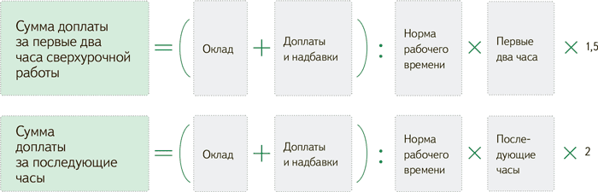
Из-за новых формул внесите исправления в правила оплаты сверхурочной работы. Например, в одноименное положение или другой локальный акт, который у вас регулирует оплату сверхурочного труда. Образец с готовыми формулировками.
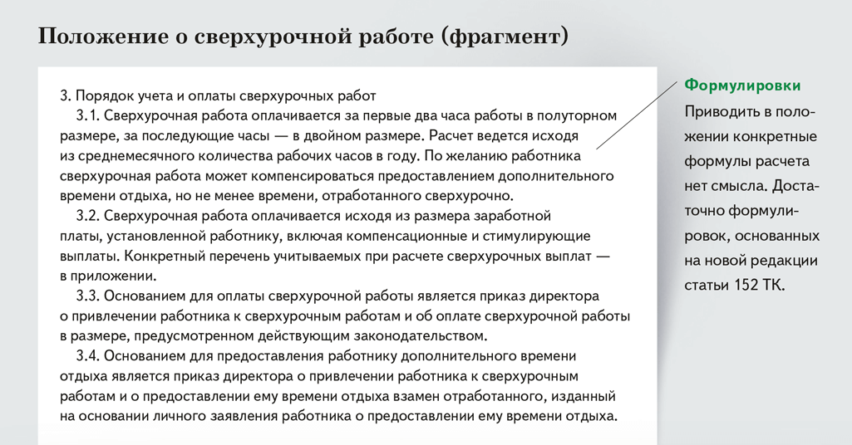

Какие выплаты включать в расчет сверхурочных
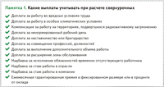

При оплате сверхурочных, кроме оклада, теперь нужно учитывать компенсационные и стимулирующие выплаты. Но из статьи 152 ТК неясно, какие именно. Закон определяет, как считать минимум для оплаты сверхурочных, максимум — не ограничен. Однако важно знать, какие выплаты обязательно включать в расчет. Для этого должны выполняться три условия.
1. Выплата должна соответствовать определению статьи 129 ТК — начисляться за труд.
2. Она должна быть предусмотрена действующей у работодателя системой оплаты труда, то есть закреплена в локальном нормативном акте как плата за труд в каких-то особых условиях.

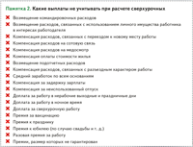

3. Важно, чтобы выплата была установлена конкретному работнику, то есть указана в трудовом договоре с ним или в дополнительном соглашении к трудовому договору, носила постоянный характер, ее начисление производилось систематически, пока сохраняются некие особые условия труда.
Какие конкретно выплаты учитывать, смотрите в памятках 1 и 2.
Мы включили в них самые распространенные выплаты. При этом учтите такую особенность — районный коэффициент и процентные надбавки за северный стаж начисляют на всю сумму зарплаты, в которую уже входит оплата сверхурочной работы.
Пример 1. Как посчитать доплату за сверхурочную работу по новым правилам
Оклад работника составляет 40 400 руб. Кроме того, ему полагается доплата за ненормированный рабочий день в размере 50 процентов от оклада (20 200 руб.) и надбавка за выслугу лет — 30 процентов от оклада (12 120 руб.). Работник трудится в режиме пятидневной 40-часовой рабочей недели. 13 сентября сотрудник три часа работал сверхурочно. Компания оплачивает сверхурочные исходя из среднемесячного количества рабочих часов в году. Такой порядок закреплен в положении об оплате труда, которое принято в организации.
При 40-часовой рабочей неделе среднемесячное количество рабочих часов в 2024 году составляет 164,9 часа. Смотрите в таблице, сколько получит работник.
За первые два часа переработки, руб. | За третий час переработки, руб. | Общая сумма, руб.
1322,98  ((40 400 ₽ + 20 200 ₽ + 12 120 ₽) : 164,9 ч × 1,5 × 2 ч) | 881,99  ((40 400 ₽ + 20 200 ₽ + 12 120 ₽) / 164,9 ч × 2 × 1 ч) | 2204,97  (1322,98 + 881,99)
Важная деталь
Для расчета оплаты за работу в выходные и праздничные дни используйте те же выплаты, что и для сверхурочных.
По каким правилам определять норму рабочего времени для расчета сверхурочных
Считать норму рабочего времени можно двумя способами. Выбранный вариант закрепите в локальном акте.
Первый — исходя из среднемесячного количества рабочих часов в году. Среднемесячное количество рабочих часов считайте по формуле:
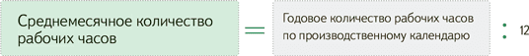
В 2024 году среднемесячное количество рабочих часов при 40 — часовой рабочей неделе — 164,9 часа (1979 ч : 12).
Такой порядок расчета среднемесячного количества часов рекомендует Минздрав в письме от 02.07.2014 № 16-4/2059436. При этом способе оплата одинакового количества сверхурочных работ не будет различаться независимо от числа рабочих часов в месяце.
Второй способ — исходя из фактического количества рабочих часов в данном месяце. Письмо Минздрава № 16-4/2059436 носит рекомендательный характер, поэтому компания вправе использовать и такой вариант расчета. Это подтверждают и судьи (апелляционное определение Санкт-Петербургского городского суда от 21.01.2016 № 33-1042/2016).
На заметку
Включать ли сверхурочные в выплату за первую половину месяца
Выплатить сверхурочные можно по итогам месяца, включать их в аванс не обязательно. Так считают чиновники (письмо Минтруда от 02.07.2024 № 14-1/ООГ-4023). При расчете аванса в любом случае учитывайте оклад или тарифную ставку работника, а также доплаты, надбавки и компенсации, которые можно посчитать до окончания месяца. Включить в аванс нужно, например, доплату за работу в ночное время, районный коэффициент и т. д. Вместе с тем, если вы закрываете табель учета рабочего времени два раза в месяц и сотрудник работает поденно, вы вправе посчитать и перечислить ему сверхурочные в составе зарплаты за первую половину месяца.
Как посчитать сверхурочные, если работник был на больничном, в отпуске или в командировке
При поденном учете рабочего времени оплату за сверхурочную работу начисляйте на основании табеля. Те часы, которые отработаны сверх положенного в течение дня, и будут сверхурочными (ч. 1 ст. 99 ТК). То есть первые два часа сверхурочной работы выделяются за каждый день, когда была сверхурочная работа. При этом не имеет значения, отработал ли сотрудник весь месяц или у него были дни неявки в связи с временной нетрудоспособностью, отпуском или командировкой.
Пример 2. Как посчитать доплату за сверхурочную работу, если работник был в отпуске
Используем условие из предыдущего примера. Предположим, что работник был в отпуске и вышел из него 9 сентября. В сентябре сотрудник отработал 16 дней из 21, его норма рабочего времени составит 128 часов, сотрудник сверх этой нормы отработал три часа 13 сентября. Всего в этом месяце 168 рабочих часов. Посчитаем доплату за сверхурочную работу двумя способами: исходя из среднемесячного количества рабочих часов в году и исходя из нормы рабочих часов в данном месяце. Расчеты смотрите в таблице.
Способ расчета | За первые два часа переработки, руб. | За третий час переработки, руб. | Общая сумма, руб.
Исходя из среднемесячного количества рабочих часов в году (164,9 ч) | 1322,98  ((40 400 ₽ + 20 200 ₽ + 12 120 ₽) : 164,9 ч × 1,5 × 2 ч) | 881,99  ((40 400 ₽ + 20 200 ₽ + 12 120 ₽) : 164,9 ч × 2 × 1 ч) | 2204,97  (1322,98 + 881,99)
Исходя из нормы рабочего времени в данном месяце (168 ч) | 1298,57  ((40 400 ₽ + 20 200 ₽ + 12 120 ₽) : 168 ч × 1,5 × 2 ч) | 865,71  ((40 400 ₽ + 20 200 ₽ + 12 120 ₽) : 168 ч × 2 × 1 ч) | 2164,28  (1298,57 + 865,71)
При суммированном учете сверхурочными будут часы, отработанные сверх нормативного числа рабочих часов за период (ч. 1 ст. 99 ТК). Таким периодом может быть месяц, квартал или год. При этом общее количество сверхурочных часов можно определить только по окончании учетного периода. Для этого сравните количество фактически отработанных часов и норму рабочего времени за этот период. Разница и составит количество часов сверхурочной работы. А вот ежедневную переработку более восьми рабочих часов при сокращенном рабочем дне — более шести, четырех и т. п. — сверхурочной не считают.
На заметку
Отгулы за работу в выходной перестанут сгорать с 1 марта 2025 года
Закон обязывает работодателя оплачивать работу в выходной или нерабочий праздничный день в двойном размере по правилам статьи 153 ТК. При этом разрешает предоставить работнику по его просьбе другой день отдыха. Работодатели считают, что договоренность об отгуле освобождает их от двойной оплаты. А если работник не успел его использовать до увольнения — сам виноват.
Конституционный суд счел такой подход несправедливым и предписал законодателям внести изменения в часть 4 статьи 153 ТК (постановление от 06.12.2023 № 56-П). Изначально предполагалось, что поправка вступит в силу 1 сентября 2024 года, но теперь эту дату перенесли на 1 марта 2025 года. В новой редакции статьи 153 ТК будет сказано, что отгул, который сотрудник получил за работу в выходной, он вправе использовать в течение года или получить за него оплату при увольнении. Но уже сейчас нужно применять в работе постановление Конституционного суда № 56-П.
Благодарим за помощь в подготовке статьи ИВАНА ШКЛОВЦА, заместителя руководителя Роструда,
и ВИКТОРИЮ ПЕРЕСТОРОНИНУ, начальника правового отдела ГИТ в Иркутской области

Ирина Денисова,эксперт журнала «Главбух»

Журнал «Главбух» №17, 2024 г.

